**Задание 6.2 Подготовить и разместить в общедоступных местах для местного населения наглядный природоохранный информационный материал, созданный учащимися**

Дата выполнения: сентябрь 2023 - август 2024.

Количество участников –   28 человек

**Список учащихся:**

|  |  |
| --- | --- |
| **6 класс** 1.Миклис Василиса 2.Роман Катерина 3.Янович Максим  **7 класс** 1.Богданович Мария 2.Винярский Артем 3.Ганцевская Дарья 4.Млыновский Егор 5.Тавкинь Арсений  **8 класс** 1.Малышко Илья 2.Марковский Арсений 3.Михневич Полина 4.Русецкий Павел | **9 класс** 1.Бальцевич Анастасия 2.Банюшевич Денис 3.Белый Даниил 4.Лукша Эвелина 5.Млыновский Кирилл 6.Скробат Артем 7.Чиж Егор 8.Ющиев Артем **10 класс** 1.Бальцевич Алина 2.Касперович Никита 3.Лукша Каролина  **11 класс** 1.Белый Дмитрий 2.Лакутиевский Артем 3.Пилецкая Катерина 4.Тяшкевич Виктория 5.Ющиева Алеся |

**22 апреля — Международный день Земли**

**Международный день Земли официально установлен резолюцией ООН в 1971 г. Он призывает людей во всем мире объединиться в целях сохранения общего дома – планеты Земля**

**Земля – планета неповторимой красоты! Она постоянно преобразовывается без вмешательства человека: мощные извержения вулканов способствуют образованию новых островов, появляются новые виды флоры и фауны. На планете сохранились следы прошлых цивилизаций, древние сооружения, возведенные человеком, окружают безжизненные пустыни. Все это заставляет современного человека задуматься о сохранении окружающего мира.**

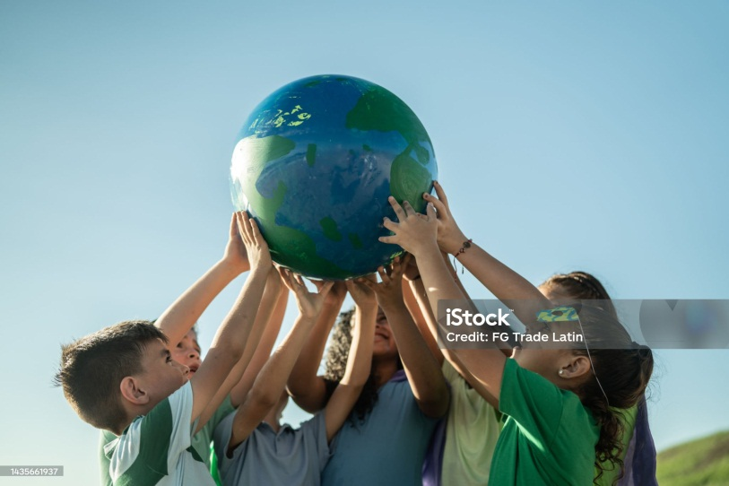**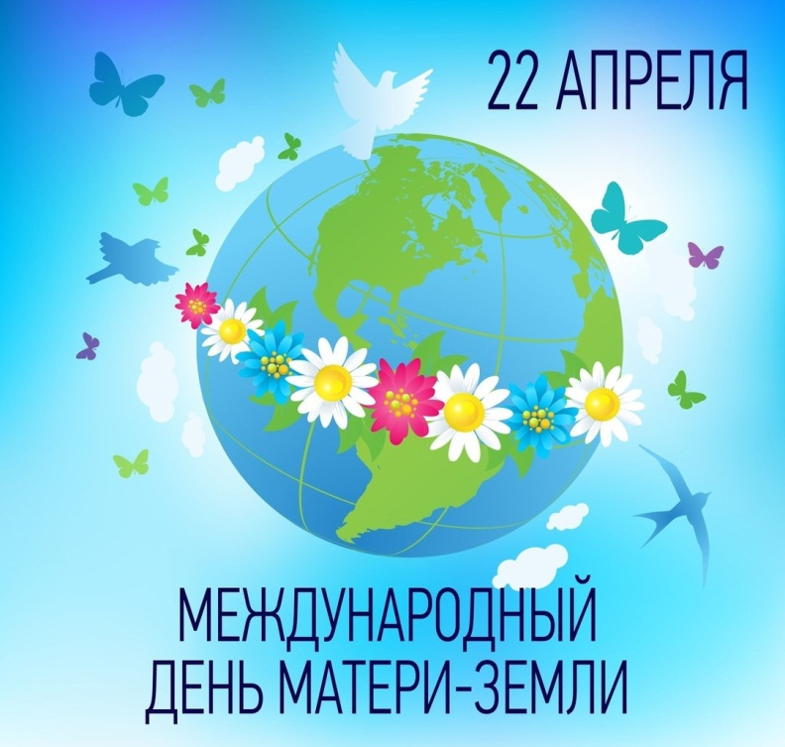Этот день напоминает нам всем о том, что для нормального существования необходимо сохранять чистыми воздух, воду и землю. Планета оказалась гораздо более уязвимой, чем думали люди. Угрозу ее существованию составляет не только масштабное загрязнение, но и тотальное разорение природных ресурсов под влиянием антропогенного фактора.**

**Давайте будем ответственно относиться к окружающему миру и сохраним жизнь на планете!!!**

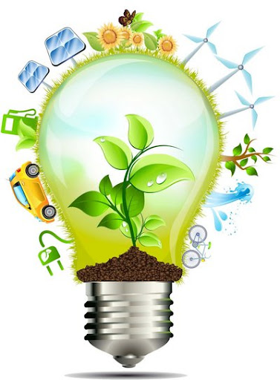**ПАМЯТКА**

**10 ПРАВИЛ**

**ЭНЕРГОСБЕРЕЖЕНИЯ**

**2.Протирай от пыли лампы в светильниках и люстрах (только сначала выключи свет)**

**1.Выходя из комнаты, не забудь выключить свет.**

**3.Используй для освещения дневной свет – открывай днём шторы и жалюзи.**

**4.Если ты читаешь или делаешь уроки, включи настольную лампу и выключи люстру**

**5.Выключай из розетки телевизор и компьютер**

**6.Почисти чайник от накипи и кипяти столько воды, сколько хочешь использовать**

**7.Не ставь в холодильник горячую еду, остуди её до комнатной температуры**

**8.Проветривай свою комнату интенсивно, не оставляй окна приоткрытыми**

**температуры**

**10.Используй энергоэффективные приборы**

**9.Выключай зарядное устройство из розетки, когда твой телефон уже зарядился**

**Как защитить воздух от загрязнения:**

**1. Чаще используйте общественный транспорт:** чем реже вы пользуетесь личным автомобилем, тем меньше продуктов горения попадет в атмосферу.

**2. Держите автомобильные шины накаченными:** плохо накаченные шины увеличивают потребление топлива и, как следствие, выхлопных газов.

**3. Посадите дерево:** даже одно дерево поможет легче дышать, а целый сад сможет очистить огромное количество токсичного воздуха. Комнатные растения также спасают от переизбытка углекислого газа.

**4. Выключайте свет:** не стоит держать свет и электрические приборы включенными, если в этом нет необходимости. Чем больше электроэнергии вы тратите, тем больше загрязняете воздух.

**5. Используйте бумагу с двух сторон:** неэкономное использование бумаги - это не только вырубка лесов, но и токсичное производство. Используя ненужные листы, как черновики или распечатывая документов с двух сторон, вы спасет не только лес, но и уменьшаете количество опасных выбросов в атмосферу.

**6. Выбирайте продукты с минимальной упаковкой:** постарайтесь в магазинах отдавать предпочтение товарам с минимальной упаковкой, или упаковкой, которую можно использовать повторно.

**7. Используйте холодную воду вместо горячей:**отдавая предпочтение холодной воде для стирки, мойки пола или посуды - вы экономите топливо и уменьшаете количество опасных выбросов в атмосферу.

**8. Ешьте местные продукты:**старайтесь покупать местные овощи и мясо, не стоит поощрять долгие грузоперевозки.

**9. Используйте краски на водной основе:** чем меньше нефтепродуктов вы используете в быту, тем лучше для вашего здоровья и состояния окружающей среды.

**10. Избегайте полиэтиленовых пакетов:** они загрязняют атмосферу и содержат токсичные вещества. Помните, срок разложения привычного и удобного для нас пакета - более 60 лет.

**Не забывайте:**каждый гражданин нашего государства может внести свой посильный вклад в защиту воздуха от загрязнения!

**ПАМЯТКА**

**Как уменьшить количество мусора**

**Если тары из пластика не избежать -выбирайте пластик, возможный для переработки**

**Приобретайте товары в упаковке из перерабатываемого материала, старайтесь избегать пластика**

**При походах в магазин откажитесь от одноразовых пакетов-вам на помощь придет многоразовая экосумка**

улучшение экологической обстановки

сокращение объема складируемого мусора на полигонах ТБО

**Задачи, решаемые благодаря раздельному сбору отходов**

сокращение расходов на повторную переработку

снижение потребления природных ресурсов из-за использования вторсырья

## Виды и цвета контейнеров для раздельного сбора мусора

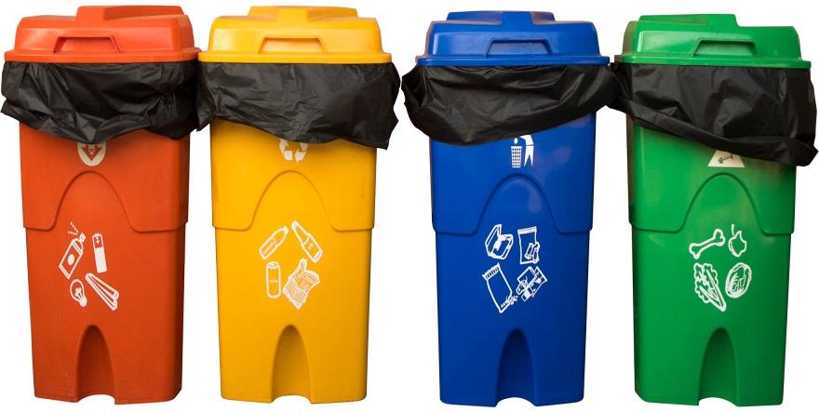Цветовые обозначения: желтый – пластик; зеленый – несортированные коммунальные отходы; оранжевый – опасные отходы; синий – макулатура; красный – стекло; серый – электрооборудование, вышедшее из строя.

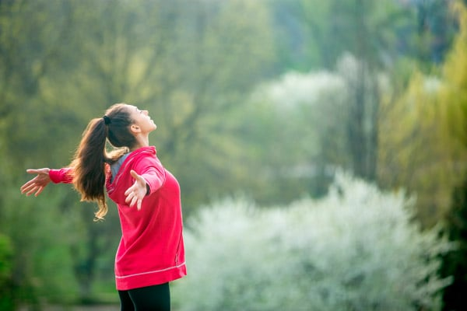**ПАМЯТКА**

**НАМ РЕШАТЬ - ЧЕМ ДЫШАТЬ**

**Знай!!!**

****Основными источниками загрязнения атмосферного воздуха являются транспорт, выбросы при сжигании различных видов топлива, загрязнение окружающей среды.

***Поэтому!!!***

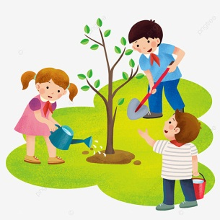**Передвигайся пешком или на велосипеде.**

**Сажай деревья, кустарники, цветы – все они очищают воздух.**

**Сдавай макулатуру, участвуй в раздельном сборе мусора.**

**Не мусори.**

**Устанавливай фильтры на автомобиль, чтобы очищать отработанные газы.**

**Участвуй в международной акции «День без автомобиля»  (22 сентября).**

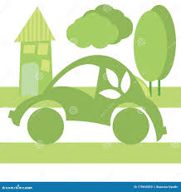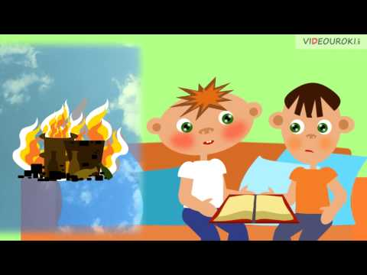**Не сжигай резину, пластмассу (при горении они выделяют очень ядовитые вещества).**

**«Зелёный» автомобиль будущего» - электромобиль.**

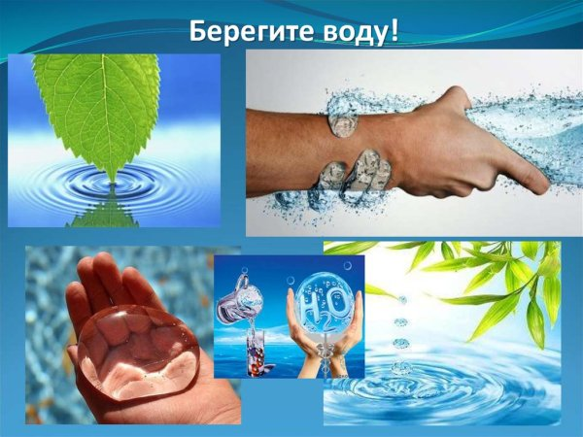



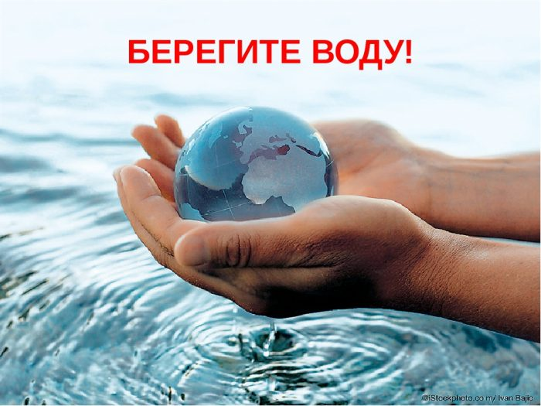**ПАМЯТКА**

Содержите сантехнику в исправности

**БЕЗ ВОДЫ НА ПЛАНЕТЕ ЗЕМЛЯ НЕВОЗМОЖНО**

**СУЩЕСТВОВАНИЕ  ЖИВОГО МИРА:**

* Растения на 30- 90% состоят из воды, например: в помидорах-91 %, картофеле – 78 % , яблоках – 85 %,  капусте – 94 %
* животные - на 75%
* Взрослый человек на 64 % (по массе) состоит из воды, ребёнок - на 85 %, в крови – 73 %- 80 %, в костях –22 %, если человек потеряет 7% воды, наступает обморок, а если 11%- остановится сердце.
* Чтобы принять душ, помыть посуду, постирать одежду городской житель использует 300 литров воды в сутки.
* Представьте, что из вашего крана капает вода. Из-за неисправного крана в сутки теряется 100 литров воды, а если кран будет протекать в течение года, будет потеряно примерно 35000 литров чистой пресной воды.

Закрывайте кран, если не используете воду

Мойте посуду не под струёй воды, а в раковине, пользуйтесь заглушкой для раковины

Установите насадки-распылители на краны. Это также поможет сократить потребление воды

Закрывайте кран, когда вы чистите зубы

Используйте душ вместо ванны. Принимая душ в течение 5 минут, вы расходуете до 50 л воды. А для того, чтобы наполнить ванну, необходимо воды больше - до 200 л